EXPERIENCIA LABORAL
De Julio 2013 a Noviembre 2013
Ciudad- Chañaral
FINNING, Minera Manto Verde
Cargo ocupado Jefe de Operaciones

Tareas realizadas:
Operación de equipos Caterpillar, camiones 777 B; 785 C, 773E Cargadores 994F, 992G
En esta Minera me desempeñe como Jefe de Operaciones liderando un grupo de 18 técnicos, cumpliendo con trabajos administrativos que implican la formulación de informes y soluciones para cliente y jefatura directa, además, liderar bajo estándares Finning basados en la seguridad y prevención de riesgos.

De Septiembre 2009 a Julio 2013
Ciudad- Antofagasta
FINNING, Minera Escondida
Cargo ocupado Técnico A, Técnico Sénior

Tareas realizadas:
Operación de Camiones 797 B-F
En esta Minera realice reparaciones mayores y menores a flota de camiones de extracción 797 B y F. incluyendo testeos, análisis de fallas, calibraciones de transmisiones, todos estos trabajos bajo procedimientos Caterpillar.
Además en esta minera comencé a realizar reemplazo de supervisión. Liderando grupos entre 16 a 18 técnicos, logrando reconocimientos y validez por parte de mis superiores.

De Agosto de 2006 a Septiembre de 2009
Ciudad- Iquique
FINNING
Cargo ocupado Técnico A
Tareas realizadas:
En esta Sucursal realice reparaciones a componentes mayores y menores de Equipos Caterpillar. Realice trabajos en terreno, evaluando fallas, aplicando procedimientos Caterpillar a distintos equipos Caterpillar.
Finalmente, realice apoyo en Minera Cerro Colorado ejecutando labores de reparación y mantención a Equipos Caterpillar como: Cargadores Frontales 994, Motoniveladora 16-H, Bulldozer D10-R, camiones 789

De Julio de 2001 a Agosto de 2006
Ciudad. Calama
FINNING Sociedad Contractual Minera El Abra
Cargos ocupados desde Mecánico C a Técnico A Mantención Mina
Tareas realizadas:
Operación de camiones 793 B-C
En esta minera me desempeñe como Líder de mantención, Líder de cambio de componentes y Líder de terreno. Realizando en todas las funciones un trabajo con mucho profesionalismo, responsabilidad y aplicando procedimientos y técnicas según pautas Caterpillar a flota de Camiones 793 B y C

HABILIDADES

-Capacidad de Análisis
-Gran Liderazgo
-Relación con clientes
-Trabajo bajo presión.
- Gestión administrativa eficiente.
- Responsable y organizado

Inglés: Medio

Programas manejados: Excel, PowerPoint, Word, SISweb.ET Caterpillar

Conocimientos en:
- Hidráulica.
- Electricidad avanzada.
- Dispositivos electrónicos.
- Prevención de riesgos (Minería)

Mauricio Antonio Montalván Cuellar
Edad 43 años
Dirección Panorámica 890, La Serena

Tel:+569-95359571 Técnico Mecánico

E-mail mantcu@hotmail.com Disponibilidad inmediata
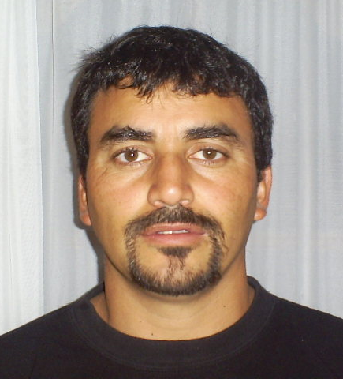

REFERENCIAS

Sergio Pizarro
Finning Escondida
Cargo Supervisor
Teléfono 77484070 E-mail Sergio.pizarro@finning.cl

Carlos Contreras
Finning Escondida
Cargo Supervisor
Teléfono 99520763 E-mail carlos.g.contreras@finning.cl

FORMACIONES ADICIONALES E INTERESES

Licencia interna Finning facultada para operar equipos Caterpillar.
Experiencia en Operación: Camiones de extracción 797 B-F; 793 B-C; 789; 777

Curso de Capacitación de Primeros Auxilios, dictado en Mutual de Seguridad en la ciudad de Iquique.

Curso de Capacitación de Manejo de Puente Grúa y Horquilla, dictado en Mutual de Seguridad, ciudad de Calama.

Curso de Capacitación, Electricidad Básica, Metrología, dictado en Centro de Capacitación Finning Antofagasta: Motores Serie 3500 Caterpillar , Motores HEUI serie 3400, Sistema de Dirección, Sistema Levante (equipos 793-B y C).

Curso de Capacitación de Manejo Puente Grúa, Clasificación y uso de elementos de izaje, dictado en Faena Minera El Abra.

Curso: Dispositivos Electrónicos y uso de Herramientas Electrónicas. Con una duración de 480 hrs. Dictado en Centro de Capacitación Finning Afta.

Curso de operación de Grúa Horquilla, Mini Cargador, Manlift, Camión Pluma. Dictado en Centro de Investigación Minera (CEIM) Antofagasta.

Curso de conducción en Automóvil Club de Chile, para obtener licencia A-2, A-4.

Deportes Hobbies: futbol, pesca, buceo, caminata

ESTUDIOS

Año 1988-1991 Título: “Técnico en Mecánica Automotriz”
Ciudad-Calama INACAP (egresado)

Año 2013 Titulo: “Ingeniería vehículo automotrices, Maquinaria pesada y
Ciudad- La Serena Sistemas electrónicos”.
INACAP (Primer año)

